**Общие сведения**

Муниципальное казённое общеобразовательное учреждение

Советская основная общеобразовательная школа Межевского муниципального района Костромской области

(МКОУ Советская ОО школа)

Юридический адрес ОУ: 157433, Костромская область, Межевской район, посёлок Советский, улица Набережная, дом 6

Ответственный от муниципального органа образования:

**Смирнова Елена Евгеньевна – специалист отдела образования**

Телефон: служебный 8(494 47) 5 25 30 Мобильный телефон: 8 9108020970

Ответственный от Госавтоинспекции:  **Ермолин Владимир Сергеевич**

Телефон: служебный 8(49447) 5 25 95

Руководитель ОУ

**Директор школы: Стратила Ольга Юрьевна**

Телефон: рабочий 8(49447) 5 36 03; мобильный: 8 9109281138

домашний 8(49447) 5 36 06

Заместитель директора по учебной части:  **Ершова Елена Алексеевна**

Телефон: домашний 8(49447) 5 36 29

Заместитель директора по воспитательной работе: **Година Мария Александровна**

Телефон: домашний 8(49447)5 36 35

Преподаватель ОБЖ и физической культуры: **Рыжкова Ольга Владимировна**

Телефон: домашний 8(49447)05 36 25

Тип ОУ:  **общеобразовательная организация**

Количество педагогического состава: **5 человек**

Количество технического персонала: **7 человек**

Количество учащихся: **6 человек**

Наличие уголка по БДД: **Имеется в коридоре**

(если имеется, указать место расположения)

Наличие класса по БДД: **Нет**

(если имеется, указать место расположения)

Наличие автогородка (площадки) по БДД: **Имеется в спортивном зале.**

(При наличии автобуса)

Наличие автобуса в ОУ: **Нет**

Владелец автобуса: _____________________________

(ОУ, муниципальное образование и др)

Юридический адрес владельца: _________________________________

Место хранения и технического обслуживания: ___________________________________

Место медицинского освидетельствования водителя:_________________________________

Сведения о водителе (водителях):________________________________________________

(ФИО, открытые категории, стаж вождения, сведения о переподготовке и др.)

Время занятия в ОУ:

1-я смена: **09.00 – 15.40**

**Телефоны оперативных служб:**

**МЧС – 01**

**Полиция – 02**

**Скорая помощь - 03**

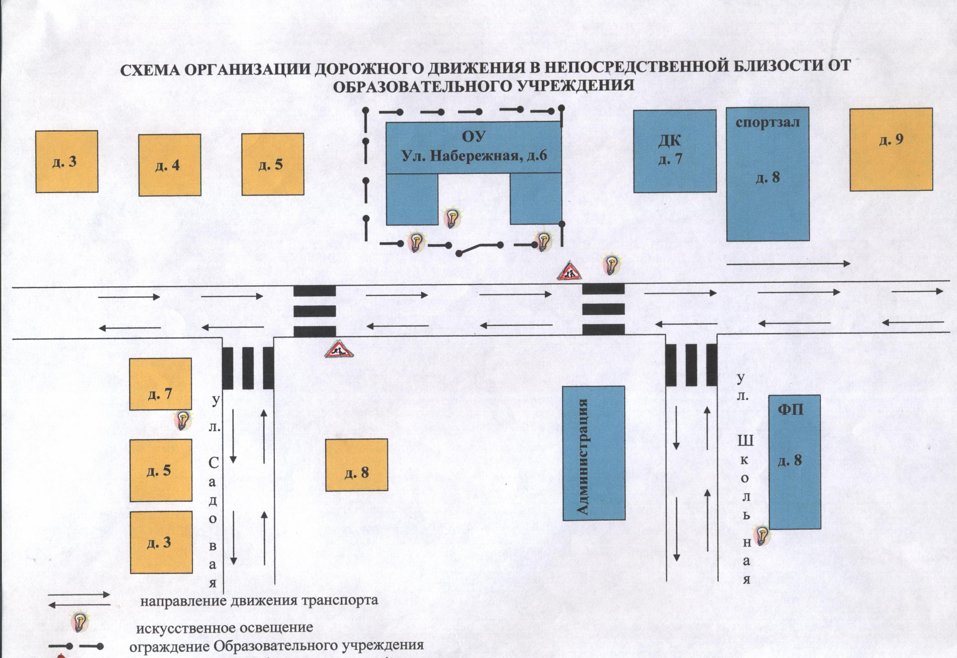

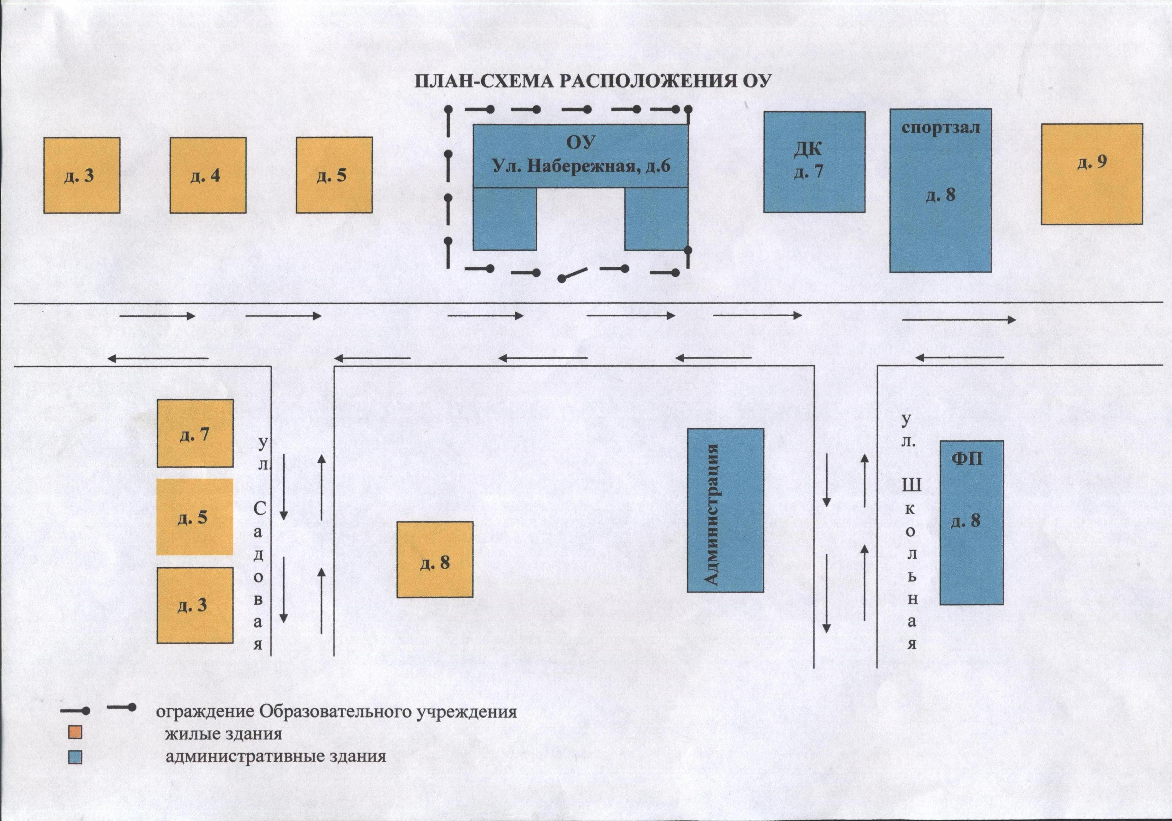

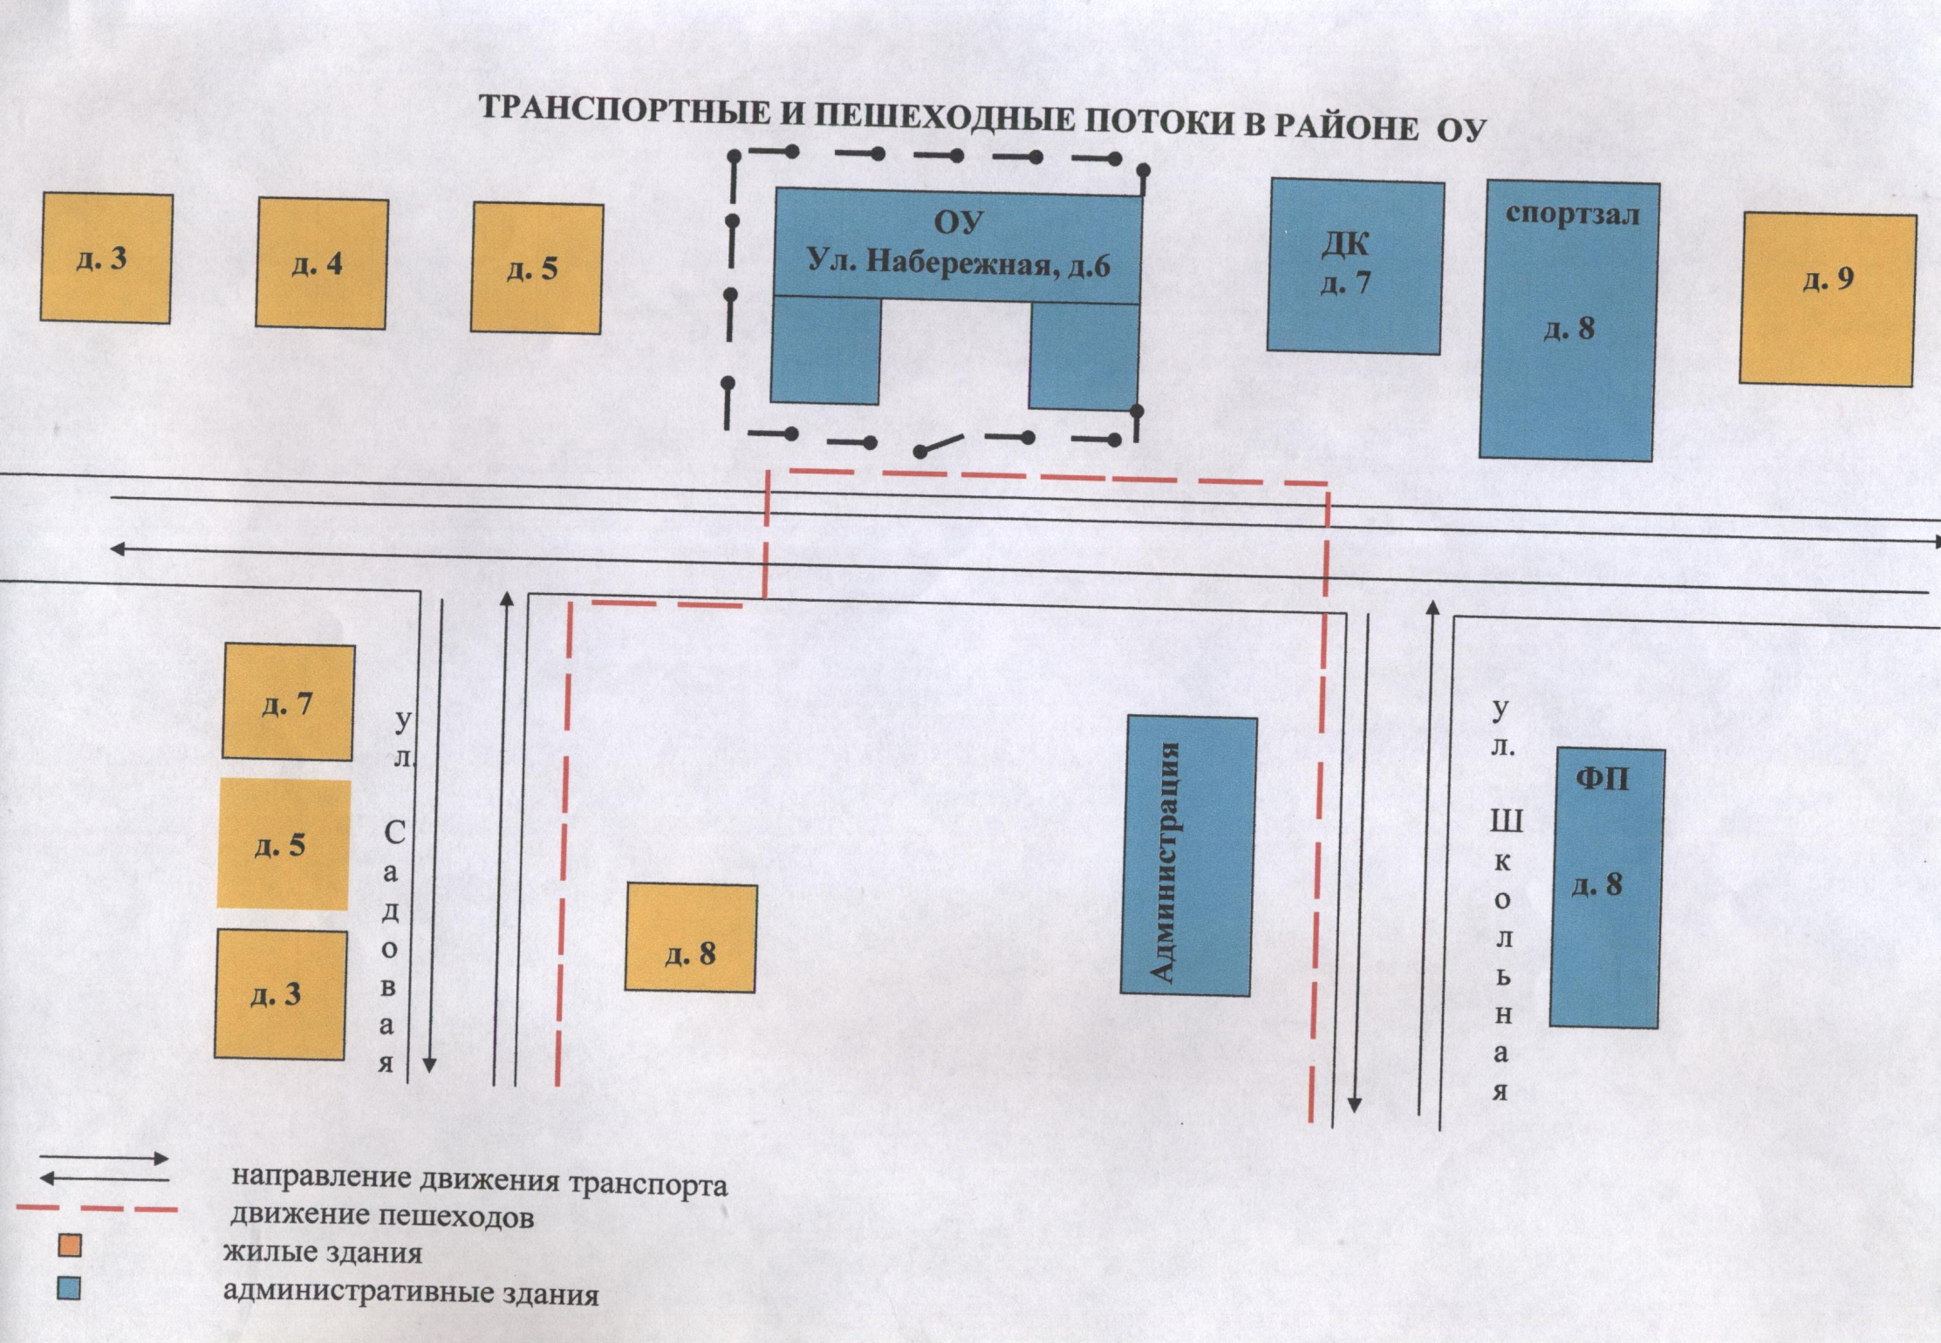

**ПЕРЕЧЕНЬ ДОКУМЕНТОВ,**

регламентирующих деятельность МКОУ Советская ОО школа по профилактике детского дорожно-транспортного травматизма.

1. Федеральный закон «О безопасности дорожного движения» № 196-ФЗ от 10.12.1995 г. (принят Государственной Думой 15.11.1995 г.) (с изменениями на 26.07.2017 года)
2. Федеральная целевая программа «Повышение безопасности дорожного движения в 2013-2020 годах» (утверждена постановлением Правительства РФ от 03.10.2013 № 864).
3. Приказ департамента образования и науки администрации Костромской области и Управления ГИБДД УВД Костромской области «Об организации работы по предупреждению аварийности на транспорте среди детей и подростков в образовательных учреждениях области» № 1729/44 от 13.11.2006 г.
4. Приказ по школе о назначении ответственного за работу по профилактике ДДТТ.
5. План совместных мероприятий отдела образования и ОГИБДД по профилактике ДДТТ.
6. План работы школы по профилактике детского дорожно-транспортного травматизма.
7. Программа обучения школьников Правилам дорожного движения в курсе ОБЖ.
8. Инструкция по охране труда при проведении прогулок, туристских походов, экскурсий, экспедиций ИОТ – 014 – 2016 от 08.09.2016 г.
9. Инструкция по охране труда при перевозке обучающихся, воспитанников автомобильным транспортом ИОТ 024 – 2016

от 08.09.2016 г.

1. Методические рекомендации Роспотребнадзора по обеспечению санитарно – эпидемиологического благополучия и безопасности перевозок организованных групп детей автомобильным транспортом от 21 сентября 2006 года №13/4147.

**МКОУ Советская ОО школа**

|  |  |  |  |
| --- | --- | --- | --- |
| **№** | **Повестка совещания** | **сроки** | **ответственные** |
| 1 | Внеклассное мероприятие: «Знай правила дорожного движения, как таблицу умножения»  Операция «Внимание! Дорога!» (1-9 кл.)  Оформление школьного уголка по ПДД  Организация месячника по профилактике дорожно-транспортных происшествий (1-9 кл.) | сентябрь | Классный руководитель Година М.А.  Учитель ОБЖ Рыжкова О.В. |
| 2 | Совещание при директоре школы: Тема: «Работа школы по профилактике ДТП»  Разработка безопасных маршрутов.  Круглый стол «Школа светофорных наук»  Конкурс рисунков по ПДД | Октябрь | Учитель физической культуры и ОБЖ  Рыжкова О.В.  Классный руководитель Година М.А. |
| 3 | Совещание при директоре школы:  Тема: «Организация работы школы по выявлению лиц, вынашивающих намерения спровоцировать групповые правонарушения, совершения террористических актов и других нарушений правил поведения в школе»  Классный час по ПДД « Азбука посёлка» | Ноябрь | Классные руководитель  Година М.А. |
| 4 | Познавательная игра «Путешествие в страну Дорожных знаков»  Беседа «Осторожно гололёд» | Декабрь | Учитель ОБЖ и физической культуры Рыжкова О.В. |
| 5 | Неделя профилактики ДТП «ПДД не знают каникул»  Игра – путешествие  «Правила дорожные знать каждому положено» | январь | классный руководитель Година М.А. |
| 6 | КВН «Светофорик»,  Беседа «Улица требует дисциплины» | февраль | Классный руководитель  Година М.А. |
| 7 | Беседа на тему «Дорога – это серьезно. Вело - мототехника»  5-9 кл.  Игра «Красный, жёлтый, зелёный» | март | Рыжкова О.В.  Классный руководитель  Година М.А. |
| 8 | Презентация «Дорожная академия» | Апрель | Классный руководитель  Година М.А. |
| 9 | Игра «Учим правила, играя» | май | Классный руководитель  Година М.А. |
| 10 | Книжные выставки: «Правила дорожного движения – вежливому пешеходу» | В течение года | Библиотекарь ДК |
| 11 | Родительский лекторий:   * гражданская правовая и уголовная ответственность за правонарушение; | В течение года | Классный руководитель  Година М.А. |
| 12 | Родительское собрание « Роль семьи в профилактике ДТП» | январь | Классный руководитель  Година М.А. |

**Сведения о детях, попавших в ДТП по МКОУ Советская ОО школа**

|  |  |  |  |
| --- | --- | --- | --- |
| **Дата ДТП** | **ФИО учащегося попавшего в ДТП** | **Место происшествия** | **Медицинское заключение по результатам ДТП** |
| **2015 год** | нет |  |  |
| **2016 год** | нет |  |  |
| **2017год** | нет |  |  |
| **2018 год** | нет |  |  |

**Таблица проверок ГИБДД**

|  |  |  |  |  |  |
| --- | --- | --- | --- | --- | --- |
| **№** | **Дата проверок** | **Цель проверок** | **Результаты проверки** | **Рекомендации** | **Ф.И.О. проверяющего** |
|  |  |  |  |  |  |
|  |  |  |  |  |  |
|  |  |  |  |  |  |
|  |  |  |  |  |  |